ESTANDARES PARA LA PRESENTACIÓN DE PLANOS DIGITALES PARA
REDES SANITARIAS
EN FORMATO CAD Versión 1 – marzo 2013
SigCampus
Gerencia del Campus
Jefatura de Diseño y Construccion
Dirección de Planeación y Evaluación

Contenido
1 JUSTIFICACIÓN 3
2 ESTÁNDARES 3
2.1 Consideraciones Iniciales 3
2.2 Nomenclatura de Archivos 4
2.3 Unidades del dibujo. 7
2.4 Trabajo Georreferenciado. 7
2.5 Tabla de Layers o Capas de información. 8
2.6 Proyectos de redes sanitarias 11
Las redes y su entorno arquitectónico. 11
2.6.1 Recorrido de la tubería 13
2.6.2 Convenciones (bloques) 15
2.7 Proyectos de redes sanitarias 21
3 ACEPTACIÓN DE PLANOS 22
4 FORMATO 22
4.1 ANEXO 1: manejo del UCS en AutoCad. 23
4.2 ANEXO 1: Visualización ortogonal del Plano 23

JUSTIFICACIÓN

En cumplimiento en lo establecido en el Programa de Desarrollo Institucional – PDI 2011 – 2016 y con el fin de facilitar la labor de los contratistas, lograr una gestión eficiente en las obras de infraestructura que se realizan dentro de las instalaciones del Campus y siempre con el ánimo de mejorar la coordinación entre todos los participantes de un proyecto, la Universidad de los Andes propone a continuación los estándares para la presentación de planos digitales que contengan las redes sanitarias.
Este documento se considera como autónomo, pero para su mayor entendimiento se recomienda consultar el documento de estándares para planos digitales, del cual se recogen aquí algunos apartes.

ESTÁNDARES

Consideraciones Iniciales

El documento expone las instrucciones para el dibujo estandarizado y el manejo de la información requerido por la Universidad de los Andes. Está dirigido principalmente a arquitectos, ingenieros y profesionales afines funcionarios de la Universidad o de las empresas y personas naturales que en calidad de contratistas desarrollan proyectos para la construcción o adecuación de espacios físicos en el Campus.
Antes de empezar a producir o actualizar información, es necesario confirmar con el Sistema de Información del Espacio Físico del Campus – SigCampus, el estado de actualización de lo planos con que se esté trabajando. (sigcampus@uniandes.edu.co)
La información proviene básicamente de levantamientos y diseños que han usado el software AutoCad de Autodesk, por lo tanto se debe hacer uso preferencial de dicho software, en cualquiera de sus versiones. Es posible utilizar otro software como ArchiCad, Microstation, etc. Considerando siempre que sólo se aceptarán archivos digitales de planos con formato .DWG.
La Universidad directamente o a través de sus contratistas entrega las plantas arquitectónicas del Campus que han sido previamente georreferenciadas, es decir, su localización corresponde a su posición real respecto a la Universidad y a Bogotá DC, por lo tanto NO DEBEN SER DESPLAZADAS, ROTADAS NI ESCALADAS, pues eso alteraría su localización geográfica. Además, cada piso de un mismo edificio deberá estar en un solo archivo de AutoCAD. Por ejemplo, si el proyecto de la red sanitaria primer piso de los bloques A y J, y el segundo piso del A, los planos se deberán presentar en diferentes archivos: uno para el primer piso del Bloque J, otro para el primer piso del Bloque A y otro para el segundo piso del Bloque A; tal y como son entregados.
Lo que se describe en este documento constituye un modelo estandarizado del dibujo CAD constructivo que está apoyado en la Norma Técnica ISO-13567. A medida que se vaya perfeccionando este documento, es probable que la Universidad aumente el nivel de exigencia a los contratistas para que cumplan con las instrucciones aquí relacionadas.
Las dudas que surjan durante la producción de la información planimétrica pueden ser consultadas directamente al correo sigcampus@uniandes.edu.co

Nomenclatura de Archivos

Los archivos digitales de planos del Campus manejados por terceros, requieren utilizar una estructura de nombre de archivo que les permita incorporarse a la Planoteca Digital del Campus, teniendo en cuenta que cada piso de un mismo bloque debe estar en un solo archivo de AutoCad.

Codificación
El nombre de cada archivo debe utilizar una codificación que hable de su contenido y localización para que facilite su identificación. Para esto se ha dispuesto una estructura donde se identifica el bloque, el piso y el tipo (arquitectónico, eléctrico, hidráulico, etc.) al que corresponde el plano, como se muestra en la figura 1 estos elementos van separados por un guión bajo “_” [underscore]
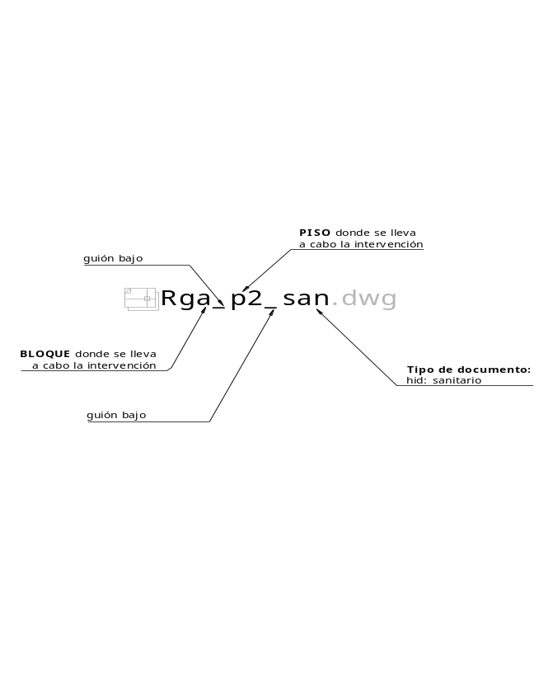Fig. 1: Estructura para nomenclatura de archivos de planos:

Plantas:
p0: Sótano 1
p00: Sótano 2
p000: Sótano 3
p1: Pisos de la edificación (p1, p2, p3...)
p1m: Mezanine sobre algún piso (p1m, p2m, p3m)
cub: Cubierta
loc: Localización
Alzados:
fa1: Plancha de fachadas (fa1, fa2, ...)
co1: Plancha de cortes (co1, co2, co3...)
Detalles:
dt1: Plancha de detalles (dt1, dt2, ...)

Tipos de Documentos:

arq: arquitectónico
dat: TV, voz y datos
ele: Eléctrico
lum: Iluminación
est: Estructural
hid: Hidráulico
san: Sanitario
seg: Seguridad

Nota: Es importante tener en cuenta que toda la codificación es en minúsculas a excepción de la primera letra del nombre del Bloque (edificio).
De la forma como se nombren los archivos de AutoCAD depende que otros sistemas puedan reconocer la existencia de la información contenida en él, así como la cantidad de información digital que exista sobre un edificio.
Durante el proceso de Diseño, los archivos digitales con planos de entrega parcial se incluirán en carpetas fechadas, siguiendo los parámetros que se muestran en la figura 2.

Fig. 2 Denominación de carpetas para etapas del proyecto o entregas parciales

Cada proyecto es único e independiente por lo tanto debe tener su propia carpeta y archivos por separado, por cada piso deberá existir un archivo y para los detalles un archivo independiente. Se recomienda no llamar la carpeta Uniandes o nombres genéricos que son similares en este contexto.

Nomenclatura para detalles
En el caso que el proyecto contenga dibujos de detalles sobre la red sanitaria, estos se nombrarán de la siguiente manera: Para detalles generales del edificio primero se nombrará el bloque, luego vendrá el sufijo det y el numero de detalle al que corresponda – cuando haya mas de un detalle - (det1, det2, det3…), y finalizará con el tipo de plano (san para el caso de sanitarios). Ejemplo: J_det1_san.dwg

Para detalles en cada piso primero se nombrará el bloque seguido del Número de piso, luego el sufijo det, y finalizará con tipo de plano. Ejemplo: B_p1_det1_san.dwg, J_p5_det3_san.dwg.

Nomenclatura para esquemas verticales e isométricos

Para el caso de los esquemas verticales que mostraran el recorrido de la tubería y su conexión con los aparatos sanitarios en corte o alzado será necesario un archivo de mas, estos serán nombrados primero con el nombre del bloque, luego el subtipo esqv y finalizará con el tipo de plano. Ejemplo: ML_ esqv_san.dwg

Para las isometrías de cada piso estos serán nombrados primero con el nombre del bloque, luego el número del piso, luego el subtipo isom y finalizará con el tipo de plano. Ejemplo: ML_p4_isom_san.dwg

Nota: cuando el archivo o los documentos se encuentren en un formato diferente a DWG como vsd, crd, flw etc. Estos deberán guardarse también como archivo PDF, con el fin de facilitar su lectura desde cualquier equipo y desde la Web. Los dibujos deberán incluir en el rótulo la fecha de su última actualización.

Unidades del dibujo.
Las unidades de los dibujos realizados en AutoCAD deben ser metros (UNITS comando en AutoCad) de acuerdo con el SI sistema internacional de unidades, con el fin de facilitar el ensamble con los archivos existentes.

Trabajo Georreferenciado.
Todas las plantas que se entregan, están localizadas según las coordenadas geográficas establecidas para la ciudad de Bogotá DC. Esta característica se llama georreferenciación. Por eso es probable que dichas plantas no estén ortogonales con respecto a la pantalla o al formato. Esta característica es importante por que hace que las plantas correspondan con su localización real en el Campus y de este con la ciudad de Bogotá DC, lo cual a su vez permite tener una visión global del espacio físico y las infraestructuras de la Universidad, por temas, por ejemplo tener una visión global del tema de redes eléctricas en el Campus.
Para facilitar el trabajo a todos los dibujos se les ha creado un UCS ortogonal con respecto a la pantalla y el formato llamado “trabajo” que es distinto al UCS universal, que es el que trae AutoCad al inicio de la sesión. El comando “UCS” permite cargar el UCS “trabajo” si este no llegara a estar activo al inicio de la sesión. Para más información ver ANEXO 1: manejo del UCS en AutoCad, al final de este documento.

Tabla de Layers o Capas de información.

Actualmente, la gran mayoría de archivos de planos en Autocad de nuestro medio, no manejan un criterio estandarizado para la nomenclatura de los layers o capas. Sin embargo existen normas internacionales que incluyen nombres de layer según el tipo de dibujo (BS 1192-5, ISO 13567). De hecho en Colombia no existe una homologación de la norma técnica internacional, creada para tal fin.
Para los dibujos de planos de la Universidad, la denominación de layers se maneja con criterios adoptados de la norma ISO 13567, pero interpretados al idioma español y al lenguaje técnico de la construcción y sus disciplinas afines en Colombia.
Los nombres de layer están estructurados de manera simple, con tres elementos de tal forma que exista una clasificación por disciplinas, temas y especificación. Los componentes de la nomenclatura son:
Disciplina: Es el primer elemento layer que sirve para identificar el carácter de este y el tipo de información que se esta dibujando. Ejemplos de prefijos para las distintas disciplinas de la construcción:
A: Arquitectónico
S: Estructural
E: Eléctrico (Red de Energía)
V: Ventilación Mecánica
L: Exteriores
C: Seguridad Y Control
H: Hidráulico
P: Sanitario
D: Datos (telecomunicaciones: Cableado estructurado, Redes de voz y datos)

Grupo: Es el segundo elemento de la nomenclatura. Permite clasificar el tipo de información según el grupo al que pertenezca dentro de la disciplina. Los temas para la red sanitaria son los siguientes:
ACCE: Accesorios.
TUBE: Tuberías
CAJA: Caja de Inspección
Especificación: Este tercer elemento sirve para identificar el objeto dibujado según su característica particular. Además, cada uno de los elementos esta separado por guión.
En el archivo anexo2_layers.xls se encuentran todos los layers hasta ahora definidos, tanto arquitectónicos como de la red sanitaria, sí algún elemento de dibujo no es posible clasificarlo, se debe proponer un layer nuevo de acuerdo a la estructura definida y notificarlo a la Universidad para que previo análisis se incorpore formalmente a los estándares.

NOTA:

- Se deberá garantizar que todos los elementos del plano estén dibujados únicamente en dos dimensiones (sin ninguna elevación asignada, es decir con valor cero (0))
- De existir curvas de nivel están deberán ser líneas continuas y sus datos textos enmascarados sobre dicho elemento. (Para esto usar el comando textmask en AutoCAD)

Tabla de Layers.

Los layers para dibujos de redes sanitarias corresponden a grupos de elementos que intervienen en este tipo de trabajo, estos traen un tipo de línea a manera de convención que facilita la lectura del plano. Dichos layers están especificados en la fig 5.

Fig. 5 Imagen ejemplo de la Tabla con la estructura de nombres de layers para redes sanitarias.
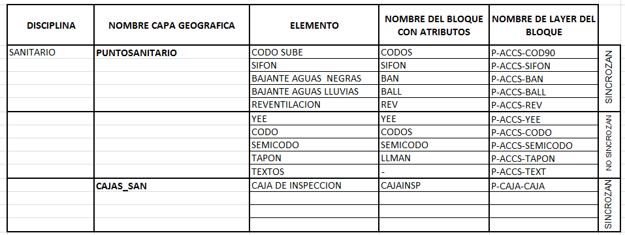

Nota: La descripción SINCRONIZAN hace referencia a los bloques con atributos que van a contener información como diámetro y material de los accesorios y que posteriormente se cargarán en la plataforma SigCampus.

La descripción NO SINCRONIZA, es para los bloques que no tienen atributos y por lo tanto no van a cargar ninguna información en la base de datos

Proyectos de redes sanitarias

Las redes y su entorno arquitectónico.

Para facilitar la lectura, la actualización y la coordinación de los planos de las redes eléctricas se hace necesario que en el archivo digital sólo estén dibujados los elementos que conforman dichas redes. Para entender su localización dentro del edificio y sus recorridos el entorno y los planos arquitectónicos deberán estar como una referencia externa (xref comando en AutoCad) y todas sus capas en un mismo color (gris 25) en donde lo se que resalte sea la red, eventualmente también se podrá hacer un bind a la planta arquitectónica para que quede como un bloque. Se sugiere apagar los siguientes layers de la planta arquitectónica para una lectura más clara y eficaz:

TIPO DE LAYER | CONTENIDO DEL LAYERS
A-ANOT-NOTA | notas y especificaciones
A-ANOT-TEXT | textos en general
A-ANOT-NVEL | niveles acabados y estructurales
A-ANOT-DIMS | Cotas y dimensiones
A-ANOT-SIMB | bloques con atributos
A-PISO-ACHU | achurado de piso

Los layers que se decidan activar o apagar pueden variar dependiendo del criterio de visualización que se necesite, sólo se quiere que a la hora de consultar los planos estos estén lo más limpio posible, mostrando únicamente la información estrictamente necesaria para su correcta comprensión.

Fig. 3 Ejemplo de plano sanitario superpuesto a un bloque o Xref del plano arquitectónico.
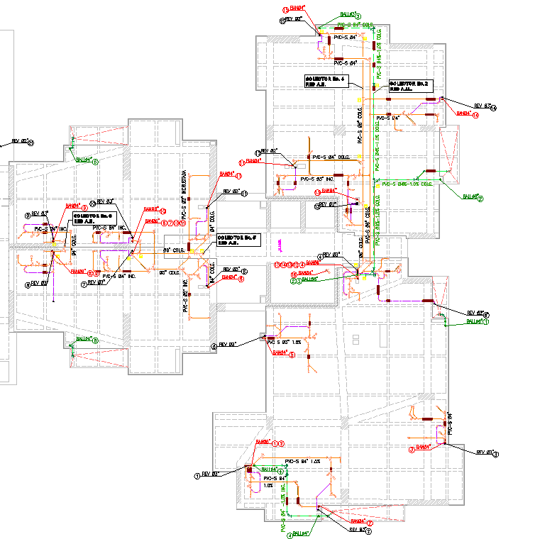
En el caso que la información del plano arquitectónico se encuentre desactualizada o sea imprecisa, se debe solicitar a la Gerencia del Campus la versión actualizada, los profesionales encargados de realizar los planos de redes eléctricas NO están autorizados a cambiar los planos arquitectónicos de la Universidad de los Andes. Si hay inconsistencias o desactualizaciones en el plano arquitectónico se deberán indicar utilizando el comando revision cloud, estas marcaciones y una pequeña nota explicativa deberán estar en el layer A-ANOT-REVI.

Fig. 4 Notificación de errores y desactualizaciones en planos arquitectónicos a través de Revision Cloud.

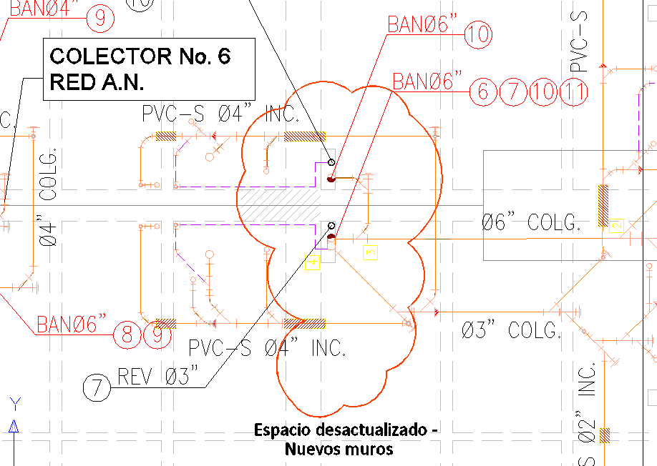

Para todas las modificaciones e intervenciones que tengan lugar en los diferentes espacios se deberá editar y guardar la totalidad del piso al que corresponda el proyecto como un solo archivo y no como archivos separados o parciales que puedan dificultar la incorporación a la Planoteca Digital.

Recorrido de la tubería

El recorrido de la tubería sanitaria deberá ser continuo, deberá entenderse como una red que tiene un principio y un final. Estas redes deberán ser poli-líneas continuas (PLINE comando en AutoCAD), un mismo elemento siempre y cuando compartan las mismas características de grupo (tipo de tubería, diámetro y uso), deben ir en el layer correspondiente P-TUBE-ANPVC, P-TUBE-RPVC de acuerdo al tipo de fluido que transite por el.

Donde corresponda en las tuberías sanitarias deberá ir un texto que indique el tipo de tubería (S: Servicio - L:Liviana), el material (PVC, Novafort), el (Ø) diámetro de la tuberia, y la pendiente (%), estos textos y anotaciones para tuberías sanitarias deben ir en el layer P-TUBE-TEXT.
Fig. 6 Imagen ejemplo representación.
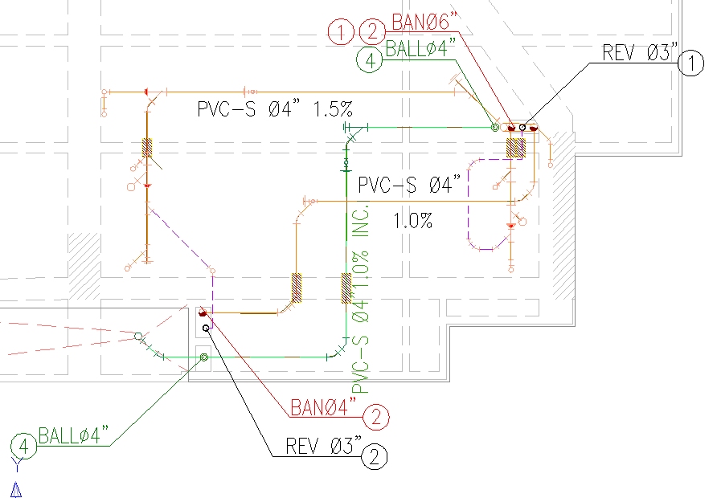

Convenciones (bloques)

Otros bloques: Fig. 7 Imagen de convenciones de la red sanitaria escala espacio.
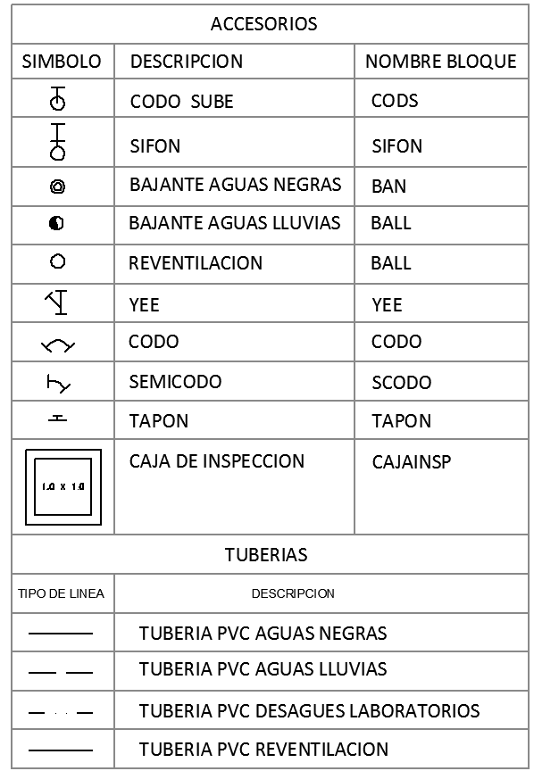

Descripción de los elementos:

NOTA: Los bloques (Blocks) deberán ser dibujados en el layer 0, también se podrán dibujar en el mismo layer del bloque, y sí requieren diferentes colores o tipos de líneas estas No serán por layer [by layer]. En caso de que el bloque requiera modificaciones, estas se harán a través del comando de redefinición de Bloques [REFEDIT]. Las convenciones (bloques) utilizadas para la marcación de elementos de la red sanitaria, permiten ser alimentadas con datos desde AutoCad, utilizando bloques con atributos que pueden ser modificados mediante la utilización del comando para edición de atributos. Los textos explicativos, diámetros de los accesorios, notas y anotaciones irán en el layer de texto correspondiente creado para tal fin P-ACCE-TEXT (Accesorios) P-TUBE-TEXT (Tubería).

Descripción de los elementos:
P-01 | CODO SUBE | 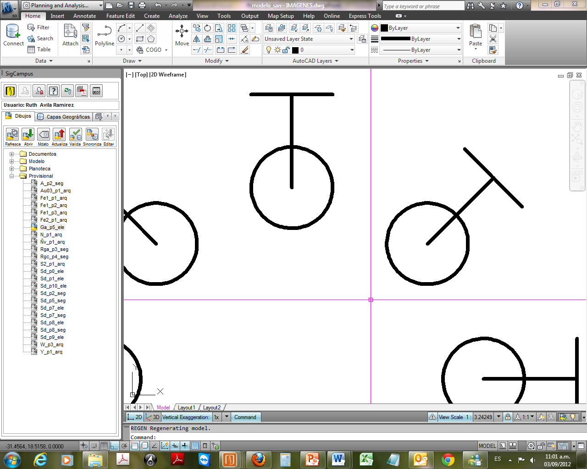
Corresponde a…
Tipo de objeto: |  | Bloque con atributos
Nombre del Bloque: |  | CODS
Layer: |  | P-ACCS-CODS
Al insertar este bloque, el sistema le preguntará los siguientes datos:
CODIGO IDENTIFICADOR: |  | Número consecutivo del accesorio sanitario Ej: Sd_p3_CODS_001 atributo no visible en el plano
DIAMETRO: |  | Diámetro del accesorio en pulgadas, atributo visible en el plano
MATERIAL: |  | Material del accesorio
CLASE: |  | Categoría a la que pertenece si es el caso
TIPO: |  | Nombre del bloque del dibujo

P-02 | SIFON | 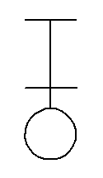
Corresponde a…
Tipo de objeto: |  | Bloque con atributos
Nombre del Bloque: |  | SIFON
Layer: |  | P-ACCS-SIFON
Al insertar este bloque, el sistema le preguntará los siguientes datos:
CODIGO IDENTIFICADOR: |  | Número consecutivo del accesorio sanitario Ej: Sd_p3_SIFON_001, atributo no visible en el plano
DIAMETRO: |  | Diámetro del accesorio en pulgadas, atributo visible en el plano
MATERIAL: |  | Material del accesorio
CLASE: |  | Categoría a la que pertenece si es el caso
TIPO: |  | Nombre del bloque del dibujo

P-03 | BAJANTE AGUAS NEGRAS | 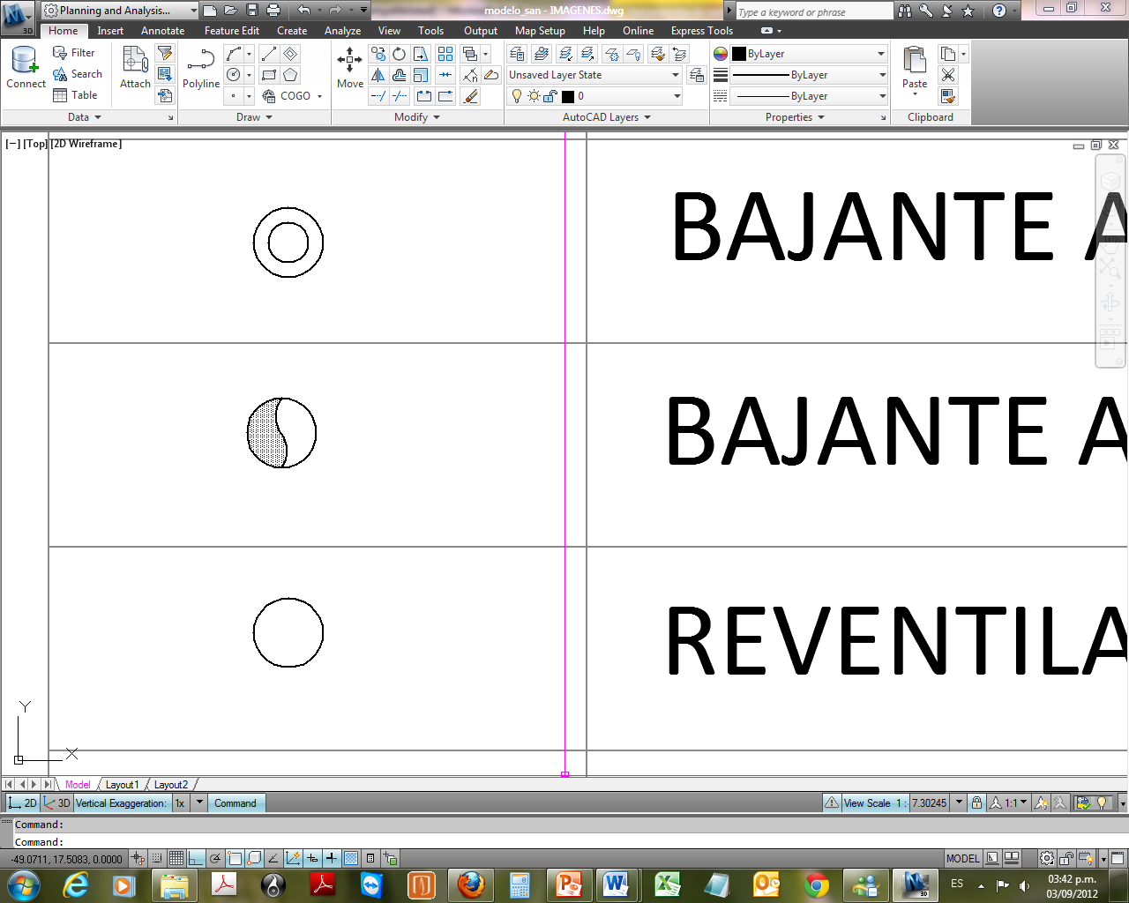
Corresponde a…
Tipo de objeto: |  | Bloque con atributos
Nombre del Bloque: |  | BAN
Layer: |  | P-ACCS-BAN
Al insertar este bloque, el sistema le preguntará los siguientes datos:
CODIGO IDENTIFICADOR: |  | Número consecutivo del accesorio sanitario Ej: Sd_p3_BAN_001, atributo no visible en el plano
DIAMETRO: |  | Diámetro del accesorio en pulgadas, atributo visible en el plano
MATERIAL: |  | Material del accesorio
CLASE: |  | Categoría a la que pertenece si es el caso
TIPO: |  | Nombre del bloque del dibujo

P-04 | BAJANTE AGUAS LLUVIAS
Corresponde a…
Tipo de objeto: |  | Bloque con atributos
Nombre del Bloque: |  | BALL
Layer: |  | P-ACCS-BALL
Al insertar este bloque, el sistema le preguntará los siguientes datos:
CODIGO IDENTIFICADOR: |  | Número consecutivo del accesorio sanitario Ej: Sd_p3_BAN_001, atributo no visible en el plano
DIAMETRO: |  | Diámetro del accesorio en pulgadas, atributo visible en el plano
MATERIAL: |  | Material del accesorio
CLASE: |  | Categoría a la que pertenece si es el caso
TIPO: |  | Nombre del bloque del dibujo

P-05 | REVENTILACION
Corresponde a…
Tipo de objeto: |  | Bloque con atributos
Nombre del Bloque: |  | REV
Layer: |  | P-ACCS-REV
Al insertar este bloque, el sistema le preguntará los siguientes datos:
CODIGO IDENTIFICADOR: |  | Número consecutivo del accesorio sanitario Ej: Sd_p3_REV_001, atributo no visible en el plano
DIAMETRO: |  | Diámetro del accesorio en pulgadas, atributo visible en el plano
MATERIAL: |  | Material del accesorio
CLASE: |  | Categoría a la que pertenece si es el caso
TIPO: |  | Nombre del bloque del dibujo

H-06 | YEE | 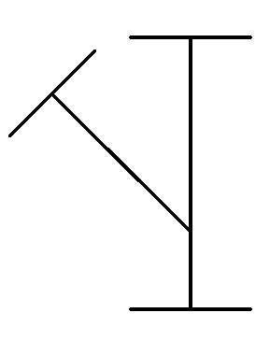
Corresponde a…
Tipo de objeto: |  | Bloque sin atributos
Nombre del Bloque: |  | YEE
Layer: |  | P-ACCS-YEE

H-07 | CODO | 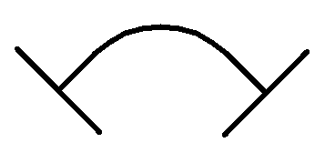
Corresponde a…
Tipo de objeto: |  | Bloque sin atributos
Nombre del Bloque: |  | CODOS
Layer: |  | P-ACCS-CODO

H-08 | SEMICODO | 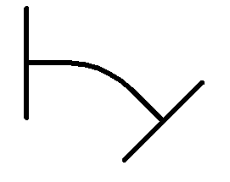
Corresponde a…
Tipo de objeto: |  | Bloque sin atributos
Nombre del Bloque: |  | SEMICODO
Layer: |  | P-ACCS-SEMICODO

H-09 | TAPON | 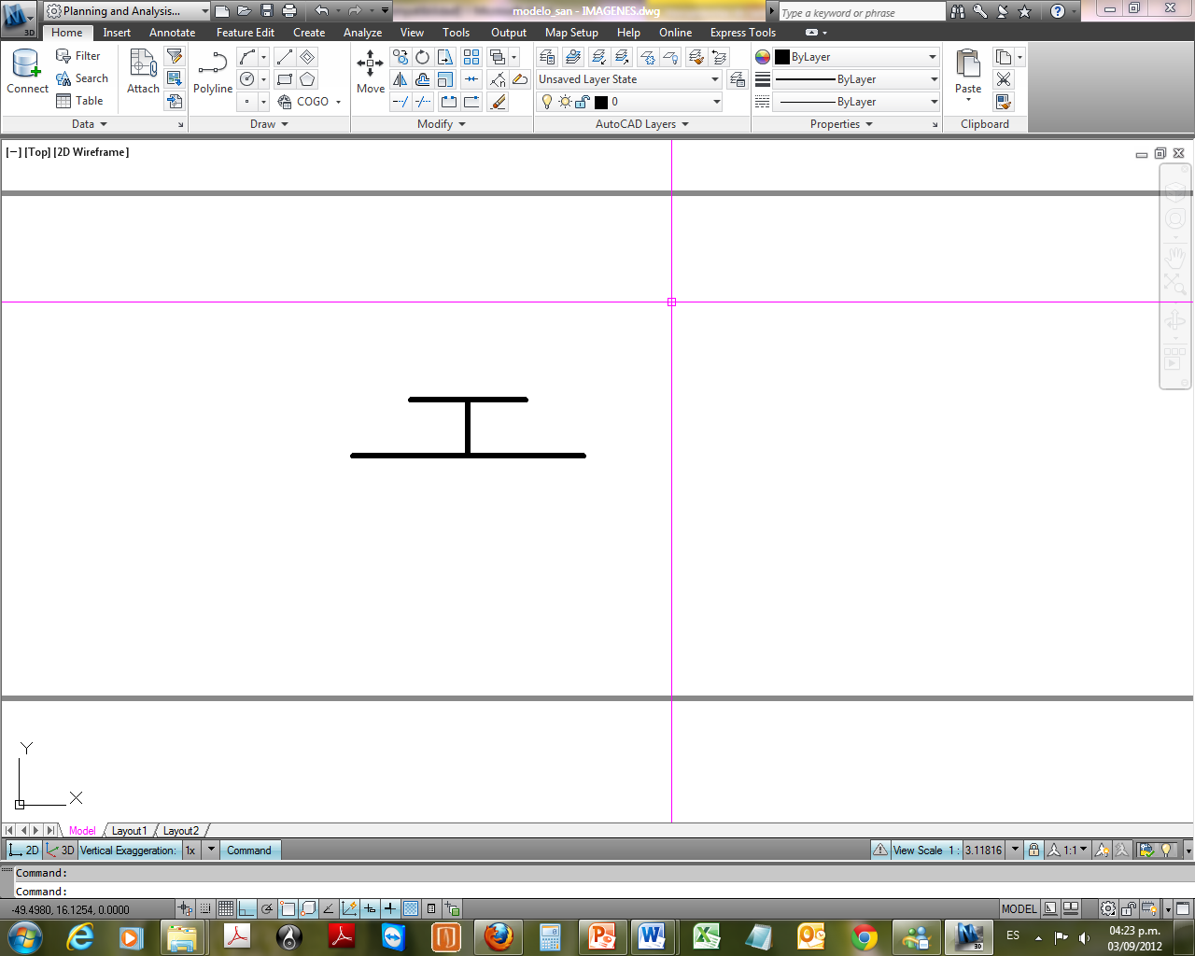
Corresponde a…
Tipo de objeto: |  | Bloque sin atributos
Nombre del Bloque: |  | TAPON
Layer: |  | P-ACCS-TAPON

H-10 | CAJA DE INSPECCION | 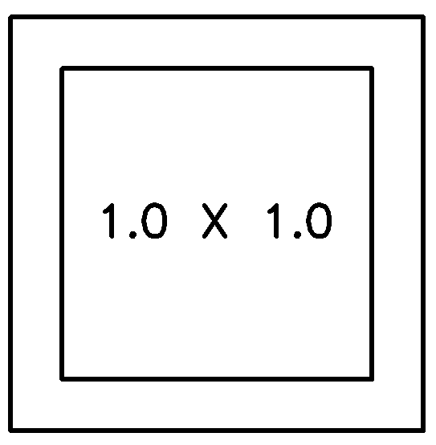
Corresponde a…
Tipo de objeto: |  | Bloque sin atributos
Nombre del Bloque: |  | CAJAINSP
Layer: |  | P-ACCS-CAJA

Elementos que corresponde a tipos de líneas:

Tubería – PVC aguas negras - servicio
La convención se logra dibujando líneas o poli líneas en el layer creado para tal fin. (P-TUBE-ANPVC). Las especificaciones de este objeto son las siguientes:
Tipo de objeto: | Línea
Layer: | P-TUBE-ANPVC
Color de layer: | 30
Color de objeto: | By layer
Tipo de línea: | CONTINUOUS
Escala de línea (ltscale): | 1.000

Tubería – PVC - aguas lluvias - servicio

La convención se logra dibujando líneas o poli líneas en el layer creado para tal fin. (P-TUBE-ALLPVC). Las especificaciones de este objeto son las siguientes:

Tipo de objeto: | Línea
Layer: | P-TUBE-ALLPVC
Color de layer: | 62
Color de objeto: | By layer
Tipo de línea: | CONTINUOUS
Escala de línea (ltscale): | 1.000

Tuberia – PCV laboratorio - Servicio

La convención se logra dibujando arcos o poli líneas en el layer creado para tal fin. (P-TUBE-LPCV). Las especificaciones de este objeto son las siguientes:

Tipo de objeto: | LINEA
Layer: | P-TUBE-LPVC
Color de layer: | 140
Color de objeto: | By layer
Tipo de línea: | CONTINUOUS
Escala de línea (ltscale): | 1.000

Tubería – PVC reventilación - liviana

La convención se logra dibujando líneas o poli líneas en el layer creado para tal fin. (P-TUBE-RPVCL). Las especificaciones de este objeto son las siguientes:

Tipo de objeto: | Línea
Layer: | P-TUBE-RPVC
Color de layer: | 212
Color de objeto: | By layer
Tipo de línea: | HIDDEN
Escala de línea (ltscale): | 1.000

Nota: si el proyecto incorpora nuevos elementos se pueden incluir en los planos, y se deberá remitir el archivo modelo con las adiciones y la documentación en los términos de este documento a la Universidad e los Andes, para actualizar los estándares

Proyectos de redes sanitarias
Con el fin de facilitar la labor de dibujo siguiendo los parámetros propuestos, hace parte de estos estándares el archivo modelo_san.dwg el cual contiene un recuadro con un esquema donde están localizados los bloques y tipos de líneas para las convenciones propuestas.
El objetivo de este recuadro es ofrecer una fuente de bloques, un catálogo de líneas y un archivo para validar estándares.
El comando para editar dichos bloques es DDATTE, que quiere decir edición de atributos. Los bloques editables son los mencionados anteriormente (Convenciones (bloques)).
Para editar el recuadro se puede seguir los siguientes pasos:
- Abra el archivo de la planta del edificio, y el archivo modelo_san.dwg en cualquier versión de Autocad
- Seleccione del modelo, el icono que representa el tipo de instalación que está dibujando, y cópielo en el lugar correspondiente en la planta.
- En la línea de comandos, en la parte inferior del programa escriba DDATTE, y presione la tecla ENTER.
- Seleccione el punto bloque. Aparecerá un cuadro de dialogo
- Llene los datos que aparecen el cuadro de dialogo y presione el botón OK.
- Repita la operación con los demás bloques
Nota: si el proyecto incorpora nuevos elementos se pueden incluir en los planos, y se deberá remitir el archivo modelo con las adiciones y la documentación en los términos de este documento a la Universidad e los Andes, para actualizar los estándares.

ACEPTACIÓN DE PLANOS

A continuación se presenta la ficha de verificación de conformidad para aceptación de planos por parte de la Universidad de los Andes, esta corresponde a todos los tópicos tratados en este documento, cualquier incumplimiento no justificado será motivo de rechazo de la documentación entregada.
Los contratistas deberán entregar una versión digital de los planos en medio físico (DVD, CD, etc.), y otra en papel bond de 90gr impresa a escala 1:100, preferiblemente en tamaño de medio pliego (50 x 70cm) siendo el tamaño de un pliego (100 x 70 cm), si el plano no cabe en un pliego a escala 1:100 se deberán generar varias planchas. En el modelo se encuentran los rótulos estándar de la Universidad.

FORMATO

Los contratistas deberán entregar este formato pre-diligenciado llenando todas las casillas a excepción de las de verificación, para su validación, aceptación o rechazo por parte de la Universidad de los Andes.

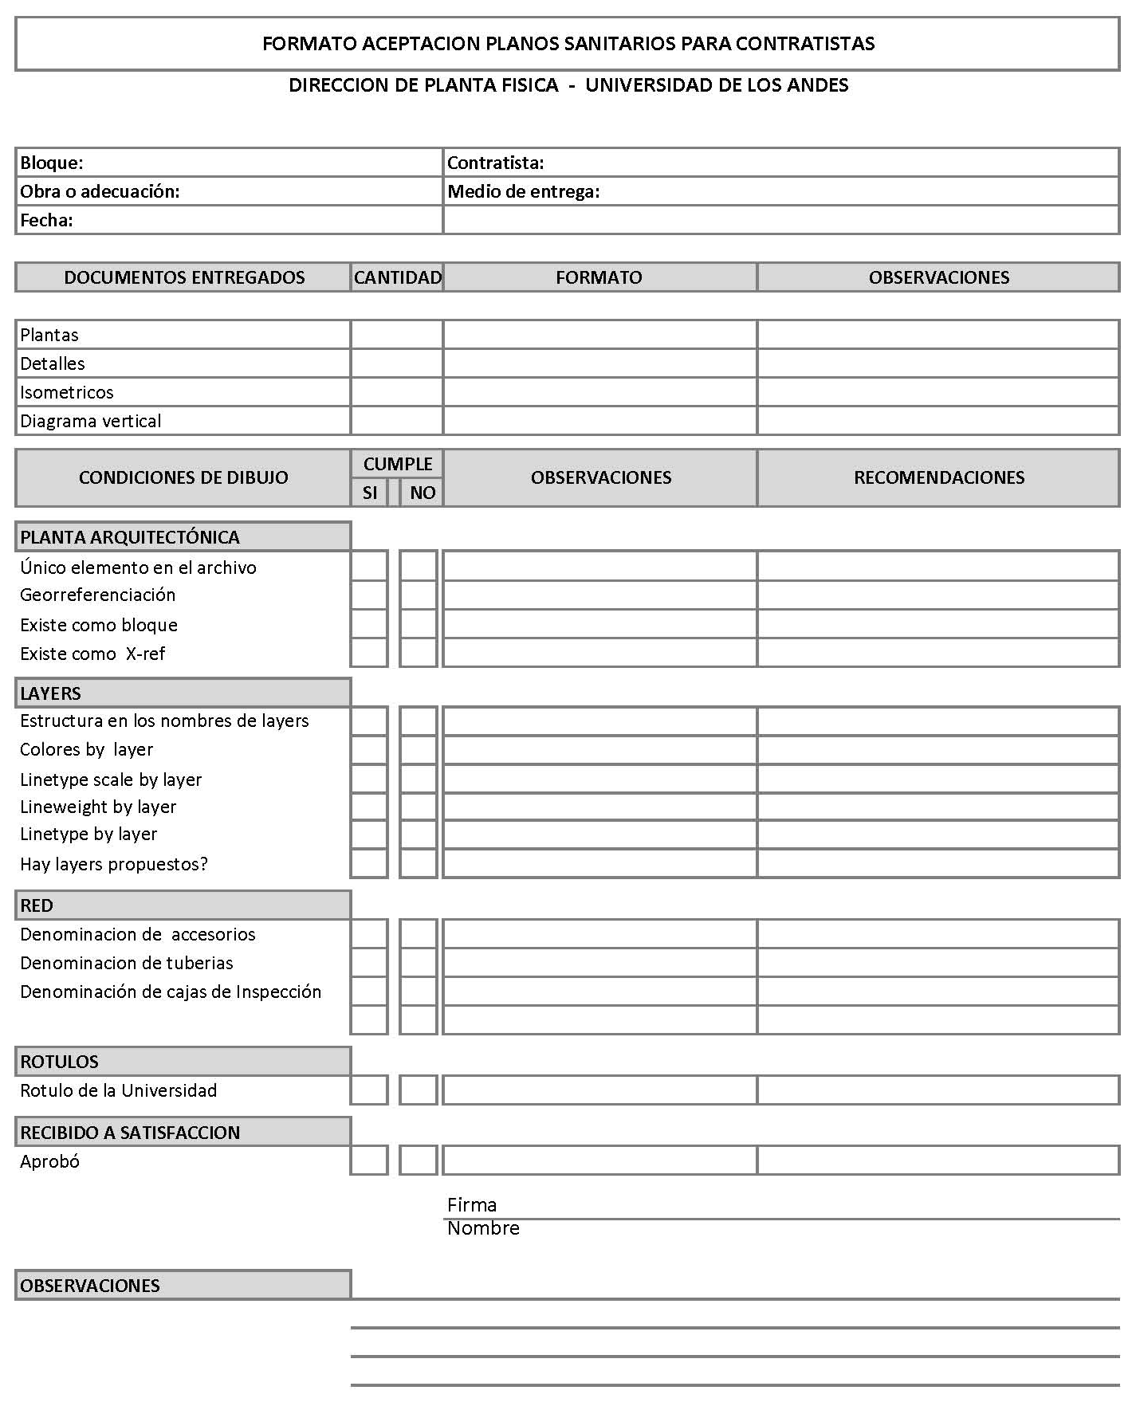

ANEXO 1: manejo del UCS en AutoCad.
La mayoría de veces se puede apreciar que el dibujo no está en una posición ortogonal, es decir se encuentra inclinado con respecto al monitor del computador. Esto quiere decir que el norte se encuentra hacia arriba, en el sentido del eje y del Sistema Universal de Coordenadas utilizado por AutoCad, o UCS por sus siglas en ingles (Universal Coordinate System)
En el caso anterior el dibujo se encuentra inclinado alrededor de 28 grados con respecto al norte. Para facilitar el trabajo sobre el plano, es necesario orientar el ambiente en el sentido de la forma en que se desea imprimir. Para esto se debe rotar el Sistema Universal de Coordenadas. EL DIBUJO NO DEBE SER ROTADO, DESPLAZADO NI ESCALADO.

ANEXO 1: Visualización ortogonal del Plano
Para cambiar el UCS y hacerlo ortogonal a la pantalla puede seguir los siguientes pasos:
- En la línea de comando escriba el comando UCS (enter) o bien puede oprimir el botón UCS en la parte superior del programa. 
- En la línea de comando, especifique que el UCS lo va a definir un objeto del dibujo. El programa va a adoptar la orientación que tiene alguna de las líneas del dibujo. Para esto escriba en la línea de comando las letras OB (enter) de línea de comando se ve así:
  - Command: UCS
  - Current UCS name: *NO NAME*
  - Enter an option [New/Move/orthoGraphic/Prev/Restore/Save/Del/Apply/?/World]
  - <World>: ob.
- Seleccionar una línea que este en el sentido ortogonal deseado. Esta línea debe ser una línea con el sentido que se considere hacia abajo en la presentación. Notará que el símbolo del UCS se rota automáticamente en el sentido del dibujo.
- En la línea de comandos escriba el comando PLAN (doble enter), para que el dibujo quede finalmente ortogonal a su pantalla.
- Ahora, si encuentra problemas, puede dirigirse a la Gerencia del Campus donde se hará entrega de los planos con las rotaciones adecuadas.

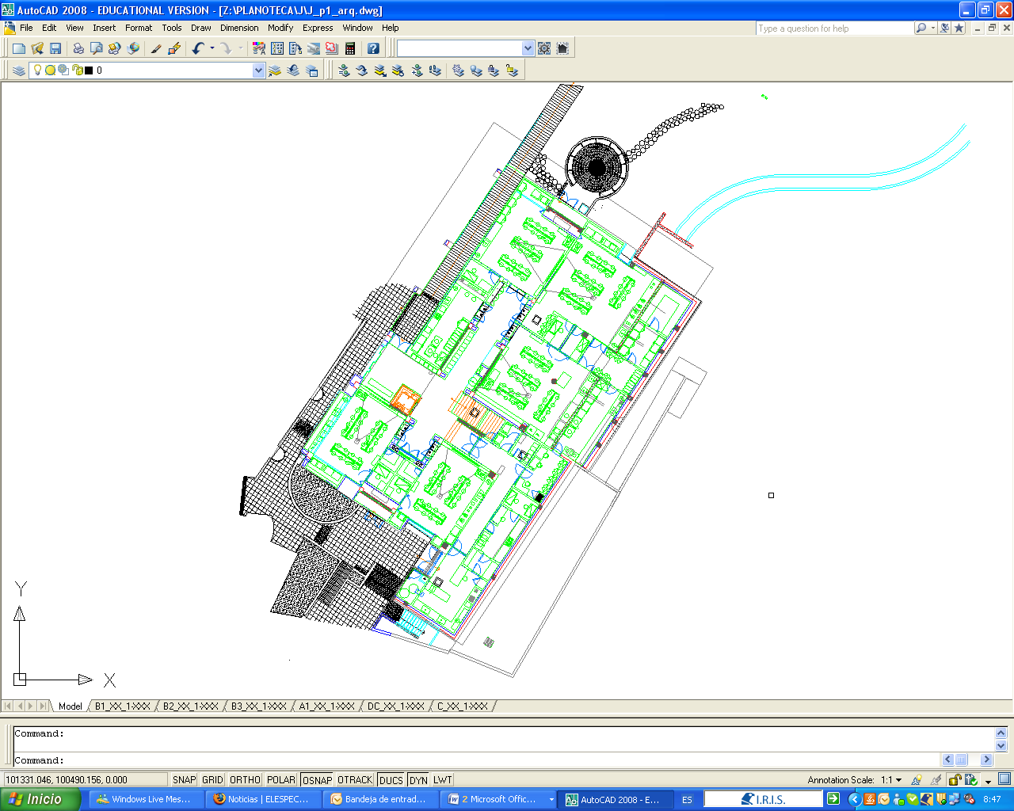
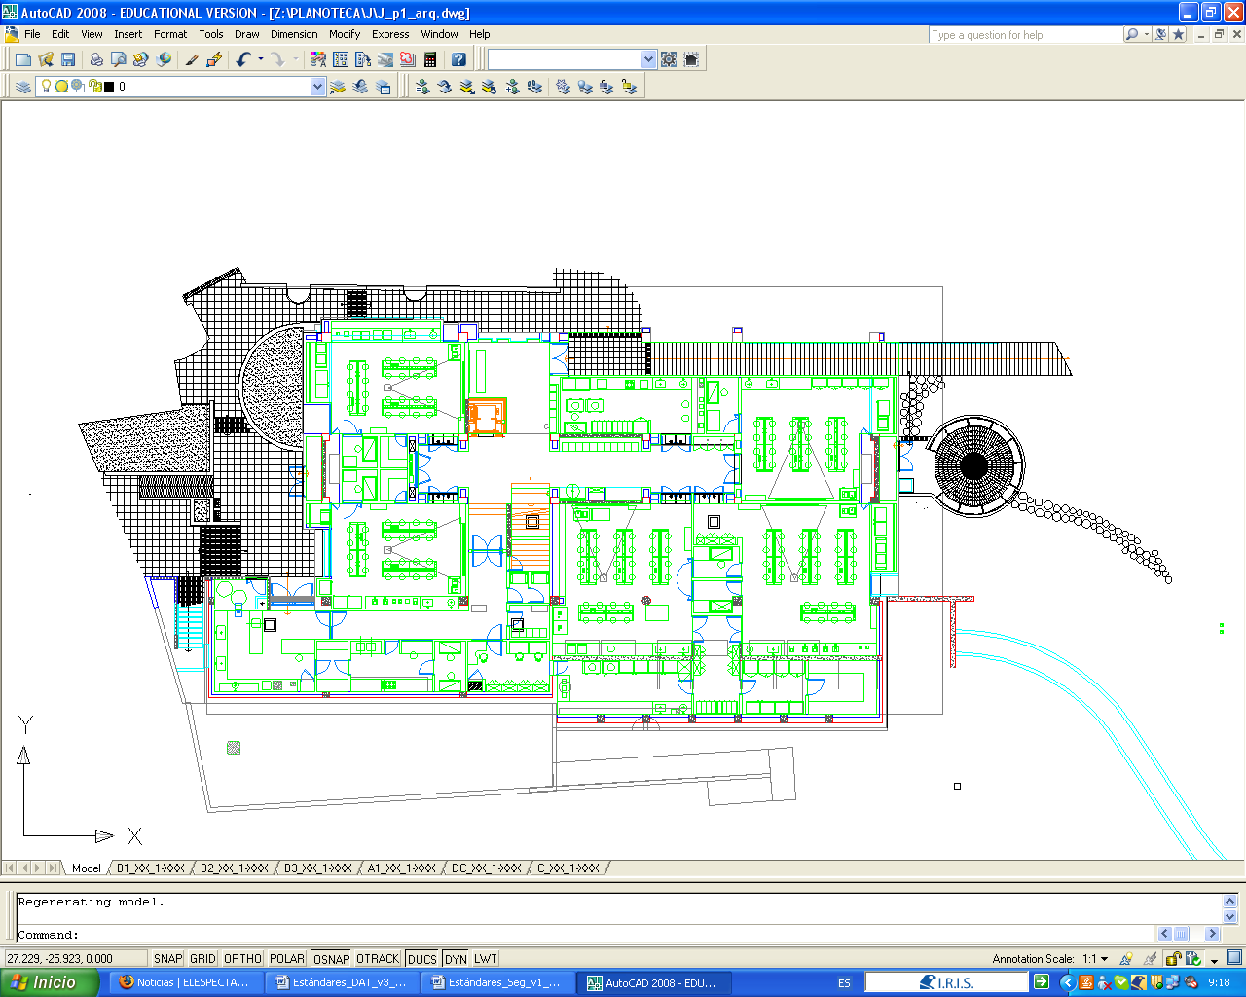
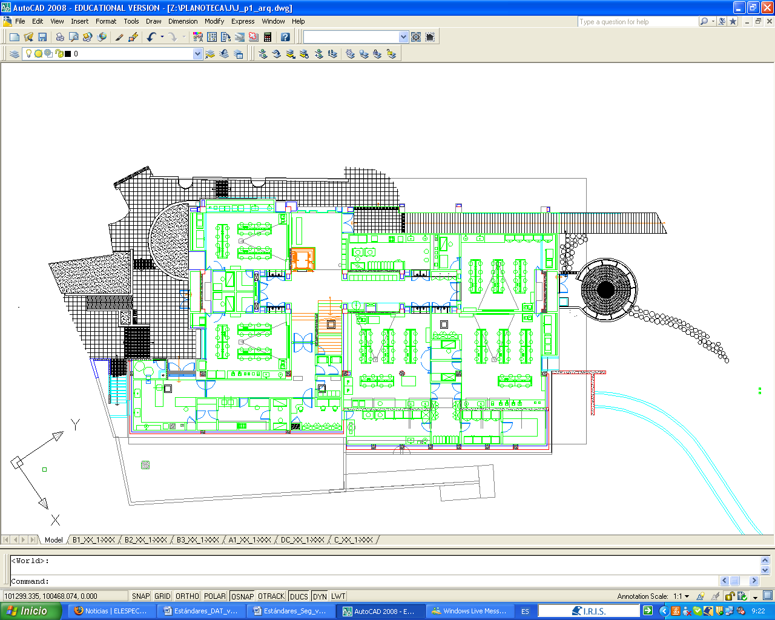
WORLD

TRABAJO

PLAN

Fig.1 plano con y sin la opción UCS ‘TRABAJO’ activada, el primer plano corresponde al UCS world, en la segunda vista ya se ha activado el UCS trabajo pero las coordenadas siguen referenciadas al UCS world, finalmente se muestra el UCS trabajo con las coordenadas referenciadas a PLAN.

Universal Coordinate System, el valor por defecto en AutoCad es WORLD.

